В дополнение к инструкции по тестированию в рамках ПА.
- Педагог заходит в ЛК –

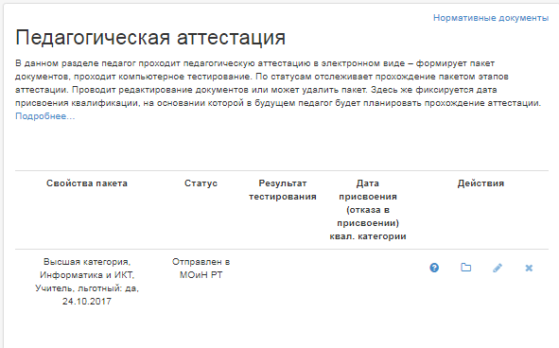
- По кнопке со знаком вопроса открывается страница –
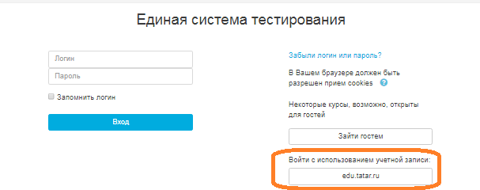
- По кнопке edu.tatar.ru открывается страница –
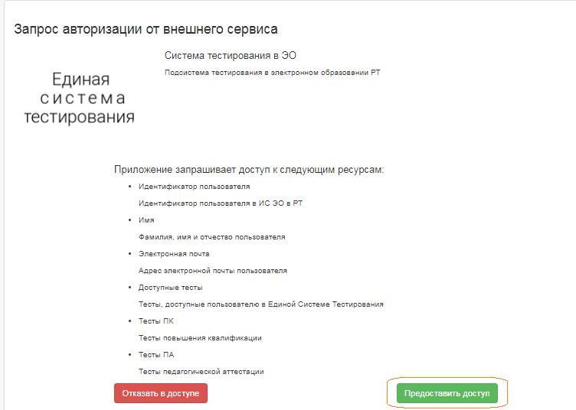

- По кнопке «Предоставить доступ» вы попадаете на страницу тестирования
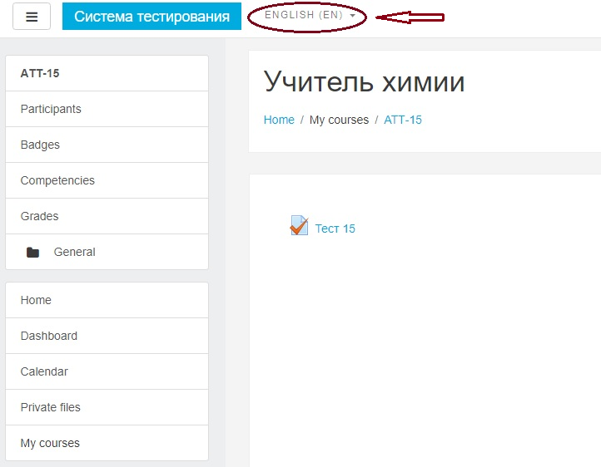.
- ВНИМАНИЕ. На странице тестирования справа должны отображаться ваши имя и фамилия и по щелчку мыши должно отображаться меню программы тестирования.
- Именно здесь, после завершения тестирования необходимо нажать кнопку «Выход» для правильного завершения работы в модуле «Тестирования».
- Если отображается другие имя и фамилия, это означает, что предыдущий педагог не завершил работу в программе тестирования и вам необходимо это сделать за него – нажать кнопку «Выход» и заново войти в Личный кабинет.

